

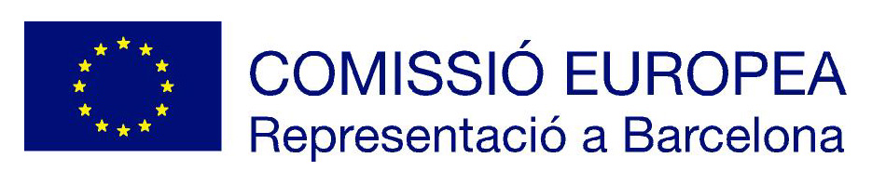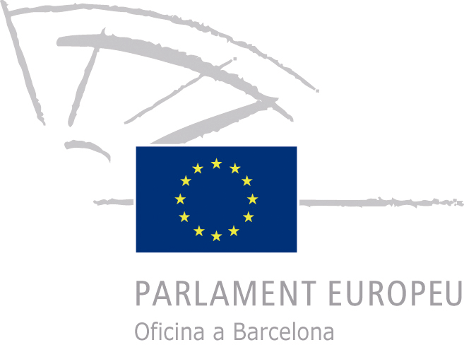

NOTA DE PREMSA

El Patronat Català Pro Europa, la Fundació CIDOB, la Representació de la Comissió Europea a Barcelona i l’Oficina del Parlament Europeu a Barcelona commemoren els vint anys de Catalunya a la Unió europea amb un cicle de conferències que s’inicia demà

Barcelona, 2 de maig de 2006

Amb motiu de la commemoració enguany de vint anys d’adhesió d’Espanya i Portugal a la llavors Comunitats Europees, el Patronat Català Pro Europa, la Fundació CIDOB, la Representació de la Comissió Europea a Barcelona i l’Oficina del Parlament Europeu a Barcelona han treballat conjuntament per organitzar un cicle de conferències d’alt nivell. En aquest cicle s’exposaran diverses temàtiques de la història més recent del nostre país i del futur que albirem per la Unió Europea davant els reptes que suposen aspectes com la globalització o la superació de la crisi provocada pels “no” dels referèndums francès i holandès a la Constitució Europea.

Aquest cicle comptarà amb la participació de figures rellevants dels àmbits polític, econòmic, social i acadèmic del nostre país i d’arreu d’Europa. Es pretén assolir un espai de debat i anàlisi que sigui entenedor i interessant per tal de valorar aquests vint anys de pertinença a la Unió.

Programa

SESSIÓ INAUGURAL: EUROPA VINT ANYS DESPRÉS DE L’ADHESIÓ D’ESPANYA A LES CE
3 de maig de 2006 (19:00 h)
Palau de la Generalitat de Catalunya

Sr. Gil Carlos Rodríguez Iglesias. Director del Real Instituto Elcano. Expresident del Tribunal de Justícia de les CE
Sra. Simone Veil. Membre del Consell Constitucional de França. Expresidenta del Parlament Europeu
Sr. Alberto Navarro. Secretari d’estat per a la Unió Europea. Ministeri d’Afers Exteriors i Cooperació

L’acte estarà presidit per Pasqual Maragall, president de la Generalitat de Catalunya.

SEGONA CONFERÈNCIA: COM POT EUROPA DEFENSAR I MILLORAR EL SEU MODEL ECONÒMIC I SOCIAL EN L’ERA DE LA GLOBALITZACIÓ?
11 de maig de 2006 (16.30-18.30 h)

Aula Europa

Oficina del Parlament Europeu i

Representació de la Comissió Europea a Barcelona
Pg de Gràcia 90; Barcelona

Sr. Mario Monti. President de la Universitat Bocconi de Milà. Excomissari europeu de competència
Sr. Loyola de Palacio. Exvicepresidenta de la Comissió Europea i Presidenta del Consell de Política exterior del Partit Popular
Sra. Viviane Reding. Membre de la Comissió Europea responsable de Societat de la informació i mitjans de comunicació

TERCERA CONFERÈNCIA: EL PAPER D’EUROPA AL MÓN EN L’ESCENARI INTERNACIONAL POSTERIOR A L’11 DE SETEMBRE
17 de maig de 2006 (18.00-21.00 h)

Aula Europa

Oficina del Parlament Europeu i

Representació de la Comissió Europea a Barcelona
Pg de Gràcia 90; Barcelona

Sr. Charles Grant. Director del Centre for European Reform de Londres
Sr. Marcelino Oreja. President de l’Institut d’Estudis Europeus de la Universitat de San Pablo – CEU. Excomissari europeu d’energia i transports i exsecretari general del Consell d’Europa

QUARTA CONFERÈNCIA: ESPANYA I L’EUROPA DE LES REGIONS / EL PAPER DE CATALUNYA A EUROPA
25 de maig de 2006 (18.00-21.00 h)

Aula Europa

Oficina del Parlament Europeu i

Representació de la Comissió Europea a Barcelona
Pg de Gràcia 90; Barcelona

Aquesta sessió comptarà amb la participació de presidents de regions europees i/o d’alguna
Comunitat Autònoma espanyola (pendent de confirmar).

CONFERÈNCIA DE CLOENDA: PROPOSTES PER AL FUTUR D’EUROPA
8 de juny de 2006 (18.00-21.00 h)
Parlament de Catalunya

Sr. Josep Borrell. President del Parlament Europeu

Tota la informació està disponible a:

http://www.infoeuropa.org/catala/20anys/index.htm

